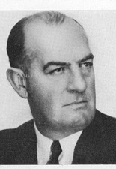
UNE VILLE…UN HOMME
HENRI FOUQUES DUPARC
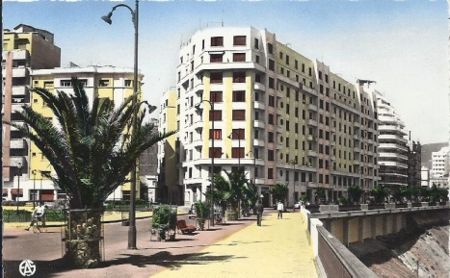
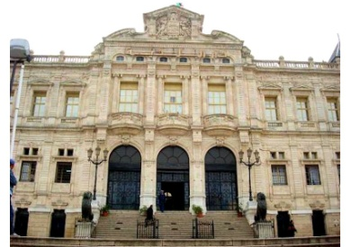
Henri Fouques Duparc est le 38e et dernier maire d'Oran de toute l'époque coloniale. Par rapport à ses prédécesseurs qui avaient siégé à la mairie d'Oran, il pouvait se prévaloir d'être un natif de la ville.
En effet, Henri Fouques Duparc est né en 1903 à Oran d'un père ingénieur de profession. Sa famille, d'origine alsacienne, selon certaines sources, s'est installée en Algérie dès 1848. Il fréquentera durant sa scolarité secondaire le lycée Lamoricière avant de partir en Italie où il poussera son enseignement dans un collège de jésuites. Il reviendra à sa ville natale Oran en 1925 où il travaillera dans les assurances. Il aurait souhaité prendre part à la Première Guerre mondiale mais son âge ne le lui permettait pas. Il se portera volontaire lors de la Seconde. Passionné de l'aviation, puisqu'il est le fondateur dès les débuts des années trente de l'aéro-club d'Oran avec Henri Lamur, avec qui il s'était illustré dans les raids sahariens, Fouques Duparc rejoindra l'armée de l'air française. Encore une fois, il va exceller puisqu'il sera décoré de la Croix de guerre. Dès la fin de la guerre, il entame une carrière politique. Il est considéré comme un fervent partisan du général De Gaulle. Par la suite, sa fidélité à De Gaulle, malgré son attachement viscéral à l'idée de «l'Algérie française», entacheront son crédit auprès des populations européennes d'Oran et sa région. En 1948, , il se présente aux élections locales décidées suite à la dissolution de l'assemblée communale dirigée par un communiste. Il sera élu en tant que maire, poste qu'il conservera jusqu'au départ des Français d'Algérie. Entre-temps, il assumera d'autres charges politiques en tant que député, sénateur et même en tant que secrétaire d'Etat (portefeuille de ministre) dans le gouvernement de Mendès France sièges à pourvoir. Il participera à de nombreuses commissions, dont celle de la Défense nationale, en tant qu'élu à l'Assemblée nationale. Aussi, son séjour au Palais Bourbon est connu par les propositions de loi qu'il avait déposées, notamment une relative à la politique d'intégration de la France vis-à-vis des populations locales . C'est durant son règne que l'eau a coulé dans les robinets. Autrement dit, c'est lui qui a réalisé un voeu formulé dix ans avant son arrivée, cher au maire l'abbé Lambert : celui de permettre aux Oranais de consommer de l'eau douce. Le 19 juillet 1952, les quartiers d'Oran ont reçu l'eau en provenance du barrage de Béni Bahdel, dans la région de Tlemcen. L'événement donnera lieu à une véritable explosion de joie dans toute la ville. Donc, le nom de Fouques Duparc restera lié dans la mémoire des Oranais, notamment les pieds-noirs, à l'avènement de l'eau douce dans les robinets.
C'est lui qui parachèvera les travaux de réalisation du boulevard Front de mer, un balcon long de cinq kilomètres et donnant sur la mer. Aussi, il achèvera l'embellissement du jardin de Létang, un lieu figurant sur guides pour touristes. Mais, sa réalisation la plus connue est indéniablement le stade municipal qui avait porté son nom. Sur le plan social, c'est lui qui ouvrira la cantine scolaire dès 1953. Pourtant, en tant que député, il s'est ouvertement prononcé en faveur de l'enseignement privé. C'est à lui que la ville doit l'inauguration du marché Sidi Okba de Médina Djdida en 1954. Concernant les infrastructures sportives, on lui doit la réalisation de l'actuel Palais des Sports, à la fin de l'année 1960. Par ailleurs, sur le plan urbain, il a introduit le trolley puis le bus à la place du tramway. Sur le plan culturel, il tiendra à marquer avec grandes pompes le cinquantième anniversaire de l'Opéra d'Oran Pour cet anniversaire, il ramena la représentation de Faust de Gounod, le même spectacle joué un demi-siècle auparavant. Les Oranais, , ont joui de cette représentation les 2 et 13 mars 1957. Sur le chapitre politique internationale, il plaidera pour l'adhésion de l'Allemagne à l'Otan. Il se prononcera en faveur de la fin de la guerre en Indochine. Sa forte personnalité lui avait permis de présider la Fédération des maires d'Algérie dès 1957. Il souscrira à toutes les initiatives visant à réformer le statut de l'Algérie. Le 14 mai 1958, il mettra sur pied un comité de salut public qui accueillera le 6 juin de la même année le général de Gaulle à Oran.
Déjà l'idée du retrait de la France de l'Algérie était dans l'air du temps. Fervent défenseur de l'Algérie française. En 1962, il quittera l'Algérie. On ne lui connaît pas d'écrit. Il décédera le 22 novembre 1976 à Pujo-le-plans dans les Landes .Il avait su en peu d’annéees dynamiser,agrandir et embellir la ville d’Oran si particulière.

